Жиынтық бағалауға арналған
әдістемелік ұсыныстар

Математика

1-сынып

Әдістемелік ұсыныстар мұғалімге 1-сынып білім алушыларына «Математика» пәні бойынша жиынтық бағалауды жоспарлау, ұйымдастыру және өткізуге көмек құралы ретінде құрастырылған. Әдістемелік ұсыныстар (қазақ тілінде білім беретін) бастауыш сыныптың (1-4-сыныптары) «Математика» пәні бойынша оқу бағдарламасы (орта білім беру мазмұнын жаңарту аясындағы) мен оқу жоспарының негізінде дайындалған. 1-сыныпта жиынтық бағалау 3 және 4-тоқсандарда өткізіледі.
Бөлім / ортақ тақырып бойынша жиынтық бағалаудың тапсырмалары мұғалімге білім алушылардың тоқсан бойынша жоспарланған оқу мақсаттарына жету деңгейін анықтауға мүмкіндік береді.
Әдістемелік ұсыныстарда бөлім / ортақ тақырып бойынша жиынтық бағалауды өткізуге арналған бағалау критерийлері мен дескрипторлары бар тапсырмалар ұсынылған. Сондай-ақ, жинақта білім алушылардың оқу жетістіктерінің мүмкін деңгейлері (рубрикалар) сипатталған. Тапсырмалар мен рубрикалар ұсыныс түрінде берілген.
Тоқсандық жиынтық бағалауды өткізу үшін спецификацияда тапсырма үлгілері мен балл қою кестесі ұсынылған. Спецификация стандартталған және оны тоқсандық жиынтық бағалауды өткізуде басшылыққа алу міндеттелген.
Әдістемелік ұсыныстар бастауыш сынып мұғалімдеріне, мектеп әкімшілігіне, білім беру бөлімінің әдіскерлеріне, критериалды бағалау бойынша мектеп, өңірлік үйлестірушілеріне және басқа да мүдделі тұлғаларға арналған.

Әдістемелік ұсыныстарды дайындау барысында ресми интернет-сайттағы қолжетімді ресурстар (суреттер, фотосуреттер, мәтіндер, аудио және бейнематериалдар) қолданылды.

МАЗМҰНЫ

3-ТОҚСАН БОЙЫНША ЖИЫНТЫҚ БАҒАЛАУҒА АРНАЛҒАН ТАПСЫРМАЛАР 4
3А- «Сандармен амалдар орындау. Есептер» бөлімі бойынша жиынтық бағалау 4
3В- «Шамалар.Уақытты бағдарлау» бөлімі бойынша жиынтық бағалау 7
3С- «Теңдік және теңсіздік. Теңдеу» бөлімі бойынша жиынтық бағалау 10
3-тоқсан бойынша жиынтық бағалаудың спецификациясы 13
4-ТОҚСАН БОЙЫНША ЖИЫНТЫҚ БАҒАЛАУҒА АРНАЛҒАН ТАПСЫРМАЛАР 16
4А- «Күнделікті өмірдегі есептеулер» бөлімі бойынша жиынтық бағалау 17
4В- «Жиын және логика элементтері» бөлімі бойынша жиынтық бағалау 20
4С- «Нысандардың орналасуы және бағыты» бөлімі бойынша жиынтық бағалау 23
4-тоқсан бойынша жиынтық бағалаудың спецификациясы 26

3-ТОҚСАН БОЙЫНША ЖИЫНТЫҚ БАҒАЛАУҒА АРНАЛҒАН ТАПСЫРМАЛАР

3А- «Сандармен амалдар орындау. Есептер» бөлімі бойынша жиынтық бағалау

Бөлімше | 1.1 Натурал сандар және 0 саны. Бөлшектер.  1.2 Сандармен амалдарды орындау  5.1 Есептер және математикалық модель
Оқу мақсаты | 1.1.1.2** Бір таңбалы сандарды салыстыру  1.1.2.3 Қосудың ауыстырымдылық қасиетін қолдану  1.5.1.3** Қосынды және қалдықты табуға берілген  есептерді талдау және шығару/кері есеп құрастыру және шығару
Бағалау критерийі | Білім алушы  - 10 көлеміндегі біртаңбалы сандарды салыстырады  - Есептеуде қосудың ауыстырымдылық қасиетін қолданады  - Қосындыны табуға берілген есептерді шығарады
Ойлау дағдыларының деңгейі | Қолдану
Орындау уақыты | 20 минут

Тапсырма

- Сандарды салыстыр.

2. Мәні бірдей болатын өрнектерді тауып, сәйкестендір.

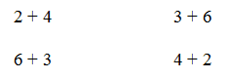

- Есепті шығар.

Ыдыста 4 алма және 3 алмұрт бар. Ыдыста барлығы неше жеміс бар?

Бағалау критерийі | Тапсырма  № | Дескриптор | Балл
 |  | Білім алушы
10 көлеміндегі біртаңбалы сандарды салыстырады. | 1 | біртаңбалы сандарды салыстырады және сәйкес таңбаны қояды:  -бірінші өрнекке  - екінші өрнекке  - үшінші өрнекке | 1  1  1
Есептеуде қосудың  ауыстырымдылық  қасиетін қолданады | 2 | бірінші өрнекке сәйкес өрнекті анықтайды; | 1
 |  | екінші өрнекке сәйкес өрнекті анықтайды; | 1
Қосындыны табуға  берілген есептерді  шығарады | 3 | есептің қысқаша шартын құрастырады/сызбасын сызады; | 1
 |  | амал таңбасын анықтап, өрнек құрап жазады; | 1
 |  | өрнектің мәнін табады; | 1
 |  | есептің жауабын жазады. | 1
Барлығы |  |  | 9

«Сандармен амалдар орындау. Есептер» бөлімі бойынша жиынтық бағалаудың нәтижесіне қатысты
ата-аналарға ақпарат ұсынуға арналған рубрика

Білім алушының аты-жөні: ______________________________________________________________

Бағалау критерийі | Тапсырма  № | Оқу жетістіктерінің деңгейі
 |  | Төмен | Орта | Жоғары
10 көлеміндегі  біртаңбалы сандарды  салыстырады. | 1 | 10 көлеміндегі біртаңбалы  сандарды салыстыруда  қиналады. | 10 көлеміндегі біртаңбалы сандарды салыстырып, > /  < / = таңбаларын қоюда қателеседі. | 10 көлеміндегі біртаңбалы сандарды дұрыс салыстырады.
Есептеуде қосудың  ауыстырымдылық  қасиетін қолданады | 2 | Есептеу барысында қосудың ауыстырымдылық қасиетін қолдануда қиналады. | Қосудың ауыстырымдылық қасиетін қолданып, бірінші/ екінші өрнекке сәйкес өрнектерді анықтауда қателеседі. | Есептеу барысында қосудың ауыстырымдылық қасиетін қолданады.
Қосындыны табуға  берілген есептерді  шығарады | 3 | Қосындыны табуға берілген  есептерді шығаруда  қиналады. | Есептің қысқаша шартын құруда/ есепті шешу амалын таңдауда/өрнектің мәнін табуда/есептің жауабын жазуда қателіктер жібереді. | Қосындыны табуға берілген  есептерді дұрыс шығарады.

3В- «Шамалар.Уақытты бағдарлау» бөлімі бойынша жиынтық бағалау
Бөлімше | 1.3 Шамалар және олардың өлшем бірліктері
Оқу мақсаты | 1.1.3.5 Уақытты циферблат бойынша 12 сағаттық форматта анықтау/ уақыт өлшем бірліктерін (минут, сағат, күн, апта, ай, жыл) ажырату  1.1.3.2 **Өлшем бірліктерді (сағ) қолданып өлшеу
Бағалау критерийі | Білім алушы:  - Уақыт өлшем бірліктерін (сағат, күн, апта, ай) ажыратады  - Циферблат бойынша уақытты анықтайды  - Уақыт аралығын «сағат» өлшем бірлігімен өлшейді
Ойлау дағдыларының деңгейі | Қолдану
Орындау уақыты | 10 минут
Тапсырма
- Уақыт өлшем бірліктерін өсу ретімен нөмірле.
- Сағат 6-ны көрсетіп тұрған суретті белгіле ().
3. Қабырғадағы сағат таңертеңгі 10-ды көрсетіп тұр. 1 сағаттан кейін сағат тілдері қалай орналасады? Суретін сал және сол уақытты жаз.

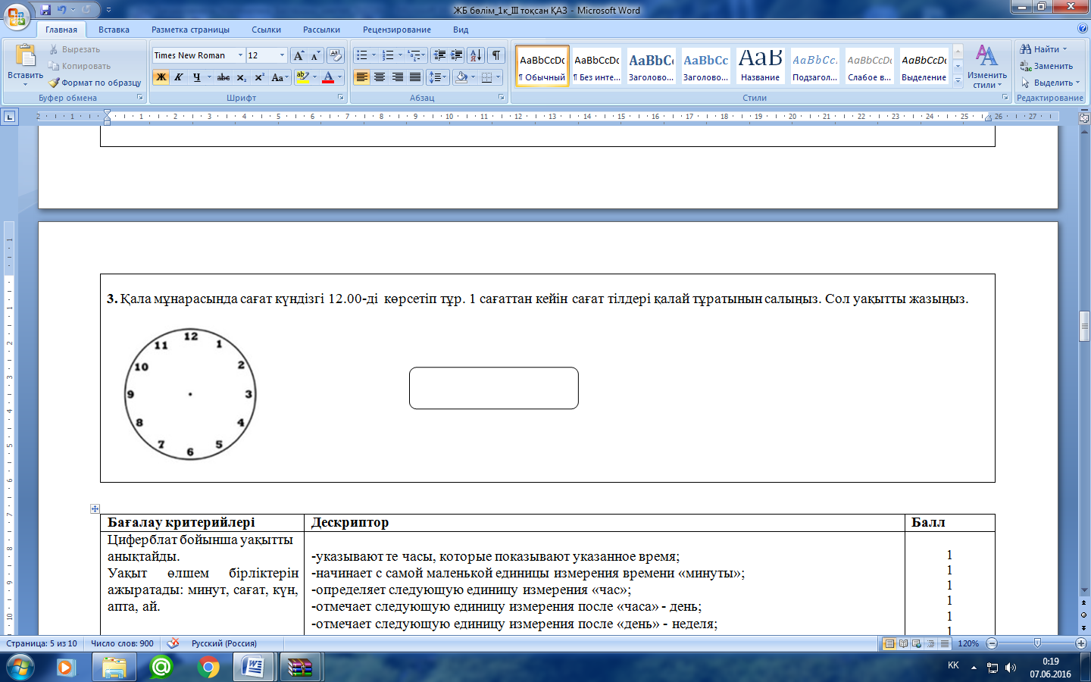

Бағалау критерийі | Тапсырма  № | Дескриптор | Балл
 |  | Білім алушы
Уақыт өлшем бірліктерін (сағат, күн, апта, ай) ажыратады | 1 | уақыт өлшем бірліктерінің өсу ретін анықтайды:  – сағат;  – күн;  – апта;  – ай; | 1  1  1  1
Циферблат бойынша уақытты анықтайды | 2 | берілген уақытты көрсетіп тұрған сағатты анықтайды; | 1
Уақыт аралығын «сағат» өлшем бірлігімен өлшейді | 3 | сағат тілдерін берілген уақытқа сәйкестендіріп салады; | 1
 |  | анықталған уақытты цифрмен жазады. | 1
Барлығы |  |  | 7

«Шамалар.Уақытты бағдарлау» бөлімі бойынша жиынтық бағалаудың нәтижесіне қатысты
ата-аналарға ақпарат ұсынуға арналған рубрика

Білім алушының аты-жөні: ______________________________________________________________

Бағалау критерийі | Тапсырма  № | Оқу жетістіктерінің деңгейі
 |  | Төмен | Орта | Жоғары
Уақыт өлшем бірліктерін ажыратады: сағат, күн, апта, ай | 1 | Уақыт өлшем бірліктерін  өсу ретімен  орналастыруда қиналады | Уақыт өлшем бірліктерін өсу ретімен орналастыруда қателеседі: сағ / күн / апта / ай | Уақыт өлшем бірліктерінің  өсу ретін дұрыс анықтайды
Циферблат бойынша уақытты анықтайды және уақыт аралығын «сағат» өлшем бірлігімен өлшейді | 2, 3 | Циферблат бойынша уақытты анықтауда, уақыт бөліктерінің аралығын «сағат» өлшем бірлігімен анықтауда қиналады | Циферблат бойынша уақытты анықтауда/ циферблатта берілген уақытты бейнелеп көрсетуде / жазуда қателеседі | Циферблат бойынша уақытты анықтайды, уақыт бөліктерінің аралығын «сағат» өлшем бірлігімен дұрыс анықтайды

3 С - «Теңдік және теңсіздік. Теңдеу» бөлімі бойынша жиынтық бағалау

Бөлімше | 2.2 Теңдік және теңсіздік. Теңдеу  2.1 Санды және әріпті өрнектер
Оқу мақсаты | 1.2.2.1 Теңдік және теңсіздікті, теңдеуді, тура және тура емес теңдік пен теңсіздікті айыра білу  1.2.1.2 Әріптің берілген мәніндегі бір амалды әріпті өрнектің мәнін табу  1.2.1.5 Жақшасыз әріпті/ санды өрнектерді салыстыру
Бағалау критерийі | Білім алушы  - Теңдік, теңсіздік, теңдеуді ажыратады  - Берілген мәні бар әріпті өрнектің мәнін табады  - Санды және әріпті өрнектерді салыстырады
Ойлау дағдыларының деңгейі | Білу және түсіну  Қолдану
Орындау уақыты | 15 минут
Тапсырма
- Теңдеу, теңдік және теңсіздікті анықтап, бағдаршамның түсіне сәйкестендір.

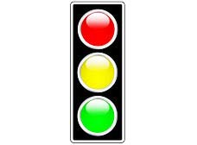
теңдеу
теңдік
теңсіздік
0+17<20
х+10=60
90-30=60

2. с = 4 деп алып, өрнектердің мәнін тап.

с - 3 с + 6

3. Өрнектерді салыстыр.

Бағалау критерийі | Тапсырма  № | Дескриптор | Балл
 |  | Білім алушы
Теңдік,теңсіздік, теңдеуді ажыратады | 1 | теңдеуді анықтайды; | 1
 |  | теңдікті анықтайды; | 1
 |  | теңсіздікті анықтайды; | 1
Берілген мәні бар әріпті өрнектің мәнін табады | 2 | айырманың мәнін табады; | 1
 |  | қосындының мәнін табады; | 1
Санды және әріпті өрнектерді салыстырады | 3 | қосындыға берілген әріпті өрнектерді салыстырады; | 1
 |  | айырмаға берілген әріпті өрнектерді салыстырады; | 1
 |  | бір амалды санды өрнектерді салыстырады. | 1
Барлығы |  |  | 8

«Теңдік және теңсіздік. Теңдеу» бөлімі бойынша жиынтық бағалаудың нәтижесіне қатысты
ата-аналарға ақпарат ұсынуға арналған рубрика

Білім алушының аты-жөні: ______________________________________________________________

Бағалау критерийі | Тапсырма  № | Оқу жетістіктерінің деңгейі
 |  | Төмен | Орта | Жоғары
Теңдік, теңсіздік, теңдеуді ажыратады | 1 | Теңдік, теңсіздік, теңдеулерді ажыратуда қиналады | Теңдік / теңсіздік / теңдеуді ажыратуда қателеседі | Теңдік, теңсіздік, теңдеулерді дұрыс ажыратады
Берілген мәні бар әріпті өрнектің мәнін табады | 2 | Берілген мәні бар әріпті өрнектердің мәнін табуда қиналады | Берілген мәні бар әріпті өрнектердің қосындының/ айырманың мәнін табуда қателеседі | Берілген мәні бар әріпті өрнектерді дұрыс шығарады
Санды және әріпті өрнектерді салыстырады | 3 | Санды және әріпті өрнектерді салыстыруда қиналады | Санды / әріпті өрнектерді салыстыруда қателеседі | Санды және әріпті өрнектерді дұрыс салыстырады

3-тоқсан бойынша жиынтық бағалаудың спецификациясы

1. Тоқсандық жиынтық бағалаудың мақсаты

Тоқсандық жиынтық бағалау білім беру мазмұнын жаңарту аясындағы оқу бағдарламасының мазмұнына сәйкес білім алушылардың оқу мақсаттарына жеткендігін тексеруге және тоқсан барысында меңгерген білім, білік және дағдыларын анықтауға бағытталған.
Спецификация 1-сыныпта «Математика» пәні бойынша тоқсандық жиынтық бағалаудың мазмұны мен өткізу рәсімін сипаттайды.

2. Тоқсандық жиынтық бағалаудың мазмұнын анықтайтын құжаттар

«Математика» пәні бойынша (орта білім беру мазмұнын жаңарту аясындағы) бастауыш мектепке арналған оқу бағдарламасы (1 - 4-сыныптар).

3. 3-тоқсан бойынша жиынтық бағалауға шолу

3.1 Ұзақтығы - 40 минут
Балл саны - 12

3.2 Жиынтық бағалаудың құрылымы

Тоқсан бойынша жиынтық бағалауда білім алушылардың білім, білік, дағдыларын
өлшеу құралы ретінде қысқа және толық жауапты қажет ететін тапсырмалар қолданылады.
Қысқа жауапты қажет ететін тапсырмаларда білім алушы сандық мән, сөздер немесе қысқа шешімі түрінде жауап береді.
Толық жауапты қажет ететін тапсырмаларда максималды балл жинау үшін білім алушы тапсырманың толық шешімін және шешімін табудың қадамдарын көрсетуі қажет.
Тапсырма бірнеше құрылымдық бөліктерден/сұрақтардан тұруы мүмкін.
Берілген нұсқа қысқа және толық жауапты қажет ететін 5 тапсырмадан тұрады.

Тоқсандық жиынтық бағалау тапсырмаларының сипаттамасы
№ | Бөлім | Бөлімше | Оқу мақсаты | Тапсырманың сипаттамасы | Тапсырма саны | Балл саны
2 | 3В бөлім –Шамалар.  Уақытты бағдарлау | 1.3 Шамалар және олардың өлшем бірліктері | 1.1.3.5 Уақытты циферблат бойынша 12 сағаттық форматта анықтау/уақыт өлшем бірліктерін (минут, сағат, күн, апта, ай, жыл) ажырату | Білім алушы ашық түрдегі қысқа жауапты қажет ететін тапсырманы орындайды. | 1 | 1
3 | 3С бөлім – Теңдік және теңсіздік. Теңдеу | 2.1 Санды және әріпті өрнектер | 1.2.1.2 Әріптің берілген мәніндегі бір амалды әріпті өрнектің мәнін табу | Білім алушы ашық түрдегі қысқа жауапты қажет ететін тапсырманы орындайды. | 1 | 2
 |  |  | 1.2.1.5 Жақшасыз әріпті, санды өрнектерді салыстыру | Білім алушы ашық түрдегі қысқа жауапты қажет ететін тапсырманы орындайды. | 1 | 2
 |  | 2.2 Теңдік және теңсіздік. Теңдеу | 1.2.2.2 Таңдап алу әдісі және қосу мен азайту амалдарының байланысы негізінде теңдеулерді шешу | Білім алушы ашық түрдегі қысқа жауапты қажет ететін тапсырманы орындайды | 1 | 3
 | 3А бөлім – Сандармен амалдар орындау | 5.1 Есептер және математикалық модель | 1.5.1.3** Қосынды және қалдықты табуға берілген есептерді талдау және шығару, кері есеп құрастыру және шығару | Білім алушы ашық түрдегі толық жауапты қажет ететін тапсырманы орындайды. | 1 | 4
Барлығы |  |  |  |  | 5 | 12

4. Тапсырма үлгілері және балл қою кестесі

«Математика» пәні бойынша 3-тоқсанға арналған
жиынтық бағалаудың тапсырмалары

- Сағатта көрсетілген уақытты анықта және жаз.

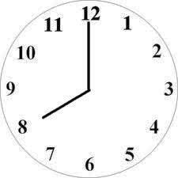
[1]
- а = 2 деп алып, өрнектердің мәнін тап.
8 – а 5 + а
[2]

- Өрнектерді салыстыр. >, <, = таңбаларының тиістісін қой.

5 + с 7 +с 6 – 3 5 - 4
[2]

- Белгісіз санды тауып, жаз.
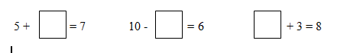
[3]
- Есепті шығар.
Балалар «Ақ серек пен көк серек» ойынын ойнады. Бірінші топта 5 бала, ал екінші топта 4 бала ойнады. Ойынды барлығы неше бала ойнады?
[4]

Балл қою кестесі

№ | Жауап | Балл | Қосымша ақпарат
1 | 8.00 | 1 | 8 / сағат 8-де жауаптары қабылданады.
2 | 8-2=6 | 1
 | 5+2=7 | 1
3 | < | 1
 | > | 1
4 | 2 | 1
 | 4 | 1
 | 5 | 1
5 | 1-топта – 5 б.  2-топта – 4 б. ? | 1 | Есептің сызбасы да қабылданады.
 | 5+4 | 1
 | =9 (б.) | 1
 | Жауабы: 9 бала ойнады/ 9 бала/9 | 1
Барлығы |  | 12

5. Тоқсан бойынша жиынтық бағалауды өткізу ережелері

Тоқсан бойынша жиынтық бағалау кезінде кабинетіңіздегі көмек ретінде қолдануға мүмкін болатын кез келген көрнекі құралдарды (диаграммалар, кестелер, постерлер, плакаттар немесе карталарды) жауып қойған дұрыс.
Тоқсан бойынша жиынтық бағалау басталмас бұрын алғашқы бетінде жазылған нұсқау оқылып, білім алушыларға жұмыстың орындалу ұзақтығы хабарланады. Білім алушыларға жұмыс барысында бір-бірімен сөйлесулеріне болмайтындығы ескертіледі. Нұсқаулықпен таныстырып болғаннан кейін білім алушыларға тоқсан бойынша жиынтық бағалау басталғанға дейін түсінбеген сұрақтарын қоюға болатындығы туралы айтылады.
Білім алушылардың жұмысты өздігінен орындап жатқандығына, жұмысты орындау барысында көмек беретін қосымша ресурстарды, мысалы: сөздіктер немесе калькуляторлар (спецификацияда рұқсат берілген жағдайлардан басқа уақытта) пайдалануларына мүмкіндіктерінің жоқ екендігіне көз жеткізіледі. Олардың жұмыс уақытында бір-біріне көмектесулеріне, көшіріп алуларына және сөйлесулеріне болмайтындығы ескертіледі.
Білім алушыларға дұрыс емес жауапты өшіргішпен өшірудің орнына, қарындашпен сызып қою ұсынылады.
Жұмыс барысында нұсқаулыққа немесе жұмыстың ұзақтығына қатысты білім алушылар тарапынан қойылған сұрақтарға жауап беруге болады. Жекелеген білім алушыларға көмек беруге негізделген кез келген ақпаратты оқуға, айтуға, өзгертіп айтуға немесе көрсетуге тыйым салынады.
Тоқсандық жиынтық бағалаудың аяқталуына 5 минут уақыт қалғандығын үнемі хабарлап отыру қажет.
Тоқсандық жиынтық бағалау аяқталғаннан кейін білім алушылардан жұмыстарын тоқтатып, қалам/қарындаштарын партаның үстіне қоюларын өтіну керек.

6. Модерация және балл қою

Барлық мұғалімдер балл қою кестесінің бірдей нұсқасын қолданады. Модерация үдерісінде бірыңғай балл қою кестесінен ауытқушылықты болдырмау үшін жұмыс үлгілерін балл қою кестесіне сәйкес тексеру қажет.

4-ТОҚСАН БОЙЫНША ЖИЫНТЫҚ БАҒАЛАУҒА АРНАЛҒАН ТАПСЫРМАЛАР

4А- «Күнделікті өмірдегі есептеулер» бөлімі бойынша жиынтық бағалау

Бөлімше |  | 1.2 Сандармен амалдар орындау  1.3 Шамалар және олардың өлшем бірліктері  5.1 Есептер және математикалық модель
Оқу мақсаты |  | 1.1.2.5 20 көлеміндегі біртаңбалы мен екітаңбалы сандарды ауызша қосу және азайтуды орындау  1.1.3.6. 1 тг, 2 тг, 5 тг, 10 тг, 20 теңгелік тиындармен түрлі төлем жасау  1.5.1.4 Санды бірнеше бірлікке арттыру, кеміту, айырмалық салыстыруға берілген есептерді талдау және шығару; кері есептер құрастыру және шығару
Бағалау критерийі |  | Білім алушы  - 20 көлеміндегі сандарды ауызша қосады және азайтады  - 1тг, 2тг, 5тг, 10тг, 20теңгелік тиындарды қолданып, қажетті соманы жинақтайды  - Санды бірнеше бірлікке арттыруға берілген есепті шығарады
Ойлау дағдыларының деңгейі |  | Қолдану  Жоғары деңгей дағдылары
Орындау уақыты |  | 15 минут
Тапсырма

1.Есепте.

- + 3 = 18 – 2 =

- Есепті шығар
Шар 17 теңге тұрады. Бұл соманы қандай тиындармен төлеуге болады? Екі түрлі нұсқасын жаз. Бірдей тиындарды бірнеше рет қолдануға болады.

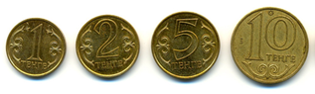

17 теңге = _____________________________________________
- теңге = ____________________________________________

3. Есепті шығар.

Анам себетке 4 алма және одан 3-еуі артық алмұрт салды. Анам себетке неше алмұрт салды?
Бағалау критерийі | Тапсырма  № |  | Дескриптор | Балл
 |  |  | Білім алушы
20 көлеміндегі сандарды ауызша қосады және азайтады | 1 |  | қосындының мәнін табады; | 1
 |  |  | айырманың мәнін табады; | 1
1тг, 2тг, 5тг, 10тг, 20теңгелік тиындарды қолданып, қажетті соманы жинақтайды | 2 |  | қажетті соманы жинақтау тәсілдерін көрсетеді:  -бірінші тәсіл;  -екінші тәсіл; | 1  1
Санды бірнеше бірлікке арттыруға берілген есепті шығарады | 3 |  | есептің қысқаша шартын құрады/ сызбасын сызады; | 1
 |  |  | есепті шешу амалын таңдайды және өрнек түрінде жазады; | 1
 |  |  | өрнектің мәнін табады; | 1
 |  |  | есептің жауабын жазады. | 1
Барлығы |  |  |  | 8

«Күнделікті өмірдегі есептеулер» бөлімі бойынша жиынтық бағалаудың нәтижесіне қатысты
ата-аналарға ақпарат ұсынуға арналған рубрика

Білім алушының аты-жөні: ______________________________________________________________

Бағалау критерийі | Тапсырма  № | Оқу жетістіктерінің деңгейі
 |  | Төмен | Орта | Жоғары
20 көлеміндегі сандарды ауызша қосады және азайтады | 1 | 20 көлеміндегі сандармен қосу және азайту амалдарын орындауда қиналады. | 20 көлеміндегі сандардың қосындысының/ айырмасының мәнін табуда қателеседі. | 20 көлеміндегі сандарды ауызша қосады және азайтады.
1тг, 2тг, 5тг, 10тг, 20теңгелік тиындарды қолданып, қажетті соманы жинақтайды | 2 | Қажетті соманы шығару үшін тиындарды жинақтауда қиналады. | Қажетті соманы шығару үшін тиындарды жинақтаудың бір нұсқасын көрсетеді. | Қажетті соманы шығару үшін тиындарды  жинақтаудың дұрыс нұсқаларын ұсынады.
Санды бірнеше бірлікке арттыруға берілген есепті шығарады | 3 | Санды бірнеше бірлікке арттыруға берілген есепті шығаруда қиналады. | Есептің шарты бойынша өрнек құрады, есептің қысқаша шартын құруда немесе сызбасын сызуда / өрнектің мәнін есептеуде/ есептің жауабын жазуда қателіктер жібереді. | Санды бірнеше бірлікке арттыруға берілген есепті дұрыс шығарады.

4В- «Жиын және логика элементтері» бөлімі

бойынша жиынтық бағалау

Бөлімше | 4.2 Тұжырымдар  4.1 Жиындар және олармен орындалатын амалдар
Оқу мақсаты | 1.4.2.1 Тұжырымдардың ақиқаттығын немесе ақиқат еместігін анықтау  1.4.1.2 Жиындарды элементерінің белгілері (нысандардың түсі, пішіні, өлшемі, материалы, әрекеті) бойынша құру және жіктеу  1.4.1.3 Жұп құру арқылы нысандар жиындарын салыстыру; тең жиындарды, бос жиындарды анықтау
Бағалау критерийі | Білім алушы  - Ақиқат және жалған тұжырымдарды анықтайды  - Заттардың ортақ белгілерін анықтайды және оларды жиындарға біріктіреді  - Бос жиындарды анықтайды  - Заттардың жиынын салыстырады
Ойлау дағдыларының деңгейі | Қолдану
Орындау уақыты | 15 минут
Тапсырма

- Суреттерге мұқият қара. 2 ақиқат пікірді анықта.

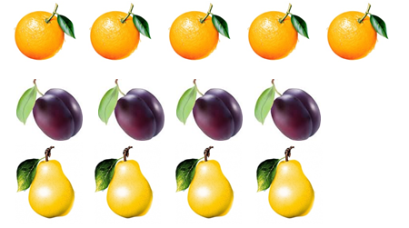

А) апельсиндерге қарағанда өріктер аз
В) өріктерге қарағанда алмұрттар көп
С) өріктер қанша болса, алмұрттар сонша
D) алмұрттарға қарағанда апельсиндер аз

- Артық суретті белгіле (). Қалған заттар жиынының ортақ атауын жаз.

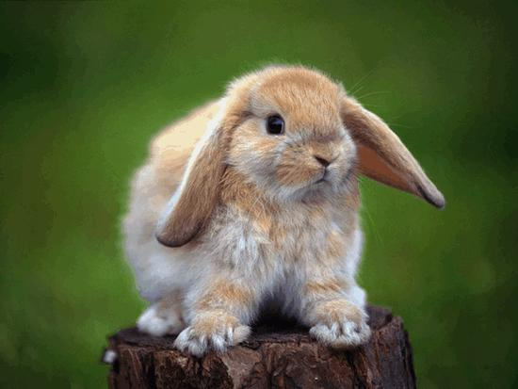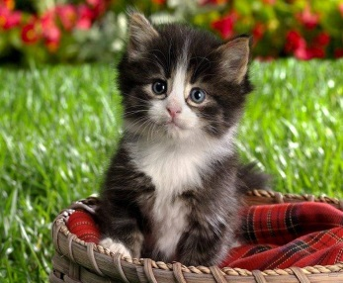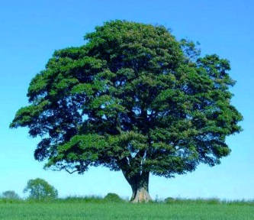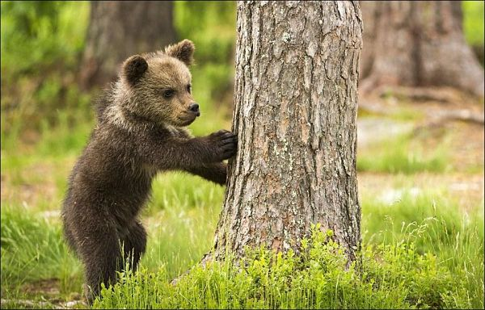

Жауабы: _______________________________________

- Бос жиындарды анықта және белгіле ().

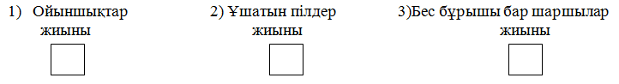

- Жиындарды салыстыр. >, <, = таңбаларының тиістісін қой.

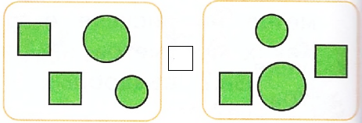

Бағалау критерийі | Тапсырма  № | Дескриптор | Балл
 |  | Білім алушы
Ақиқат және жалған тұжырымдарды анықтайды | 1 | бірінші ақиқат пікірді анықтайды; | 1
 |  | екінші ақиқат пікірді анықтайды; | 1
Заттардың ортақ белгілерін анықтайды және оларды жиындарға біріктіреді | 2 | артық заттың суретін анықтап, белгілеп көрсетеді; | 1
 |  | қалған заттар жиынының ортақ атауын жазады; | 1
Бос жиындарды анықтайды | 3 | бос жиындарды анықтайды:  -бірінші;  -екінші; | 1  1
Заттардың жиынын салыстырады | 4 | жиындырды салыстырып, тиісті таңбаны қояды. | 1
Барлығы |  |  | 7

«Жиындар. Логика элементтері» бөлімі бойынша жиынтық бағалаудың нәтижесіне қатысты
ата-аналарға ақпарат ұсынуға арналған рубрика

Білім алушының аты-жөні: ______________________________________________________________

Бағалау критерийі | Тапсырма  № | Оқу жетістіктерінің деңгейі
 |  | Төмен | Орта | Жоғары
Ақиқат және жалған тұжырымдарды анықтайды | 1 | Ақиқат және жалған тұжырымдарды ажыратуда қиналады. | Бірінші/екінші ақиқат тұжырымдарды анықтауда қателеседі. | Ақиқат және жалған тұжырымдарды дұрыс ажыратады
Заттардың ортақ белгілерін анықтайды және оларды жиындарға біріктіреді | 2 | Заттардың ортақ белгілерін анықтауда және жиын құруда қиналады. | Заттардың ортақ белгілерін анықтауда / заттарды жиынға топтастыруда қателеседі. | Заттардың ортақ белгілерін дұрыс анықтайды және жиын құрастырады.
Бос жиындарды анықтайды | 3 | Бос жиындарды анықтауда қиналады. | Бос жиындарды анықтауда қателеседі. | Бос жиындарды дұрыс анықтайды.
Заттардың жиынын салыстырады | 4 | Жұп құру арқылы заттардың жиынын салыстыруда қиналады. | Жұп құру арқылы заттардың жиынын салыстыруда қателеседі. | Жұп құру арқылы заттардың жиынын дұрыс салыстырады.

4С- «Нысандардың орналасуы және бағыты»

бөлімі бойынша жиынтық бағалау

Бөлімше | 3.1 Геометриялық фигуралар және олардың  классификациясы  5.1 Есептер және математикалық модель
Оқу мақсаты | 1.3.1.2 Жазық фигураларды (үшбұрыш, дөңгелек, шаршы, тіктөртбұрыш) және кеңістік фигураларды (куб, шар, цилиндр, конус, пирамида, тікбұрышты параллепипед) тану және қоршаған ортадағы заттармен сәйкестендіру  1.5.1.2**Заттардың орналасуын, арақашықтығын, бағытын анықтайтын терминдерді қолдану
Бағалау критерийі | Білім алушы  - Жазық фигураларды және кеңістік денелерін ажыратады  - Қоршаған ортадағы заттардың пішініне ұқсас геометриялық фигураларды анықтайды  - «Оң жақ – сол жақ», «жоғары-төмен», «ортасында» терминдерін қолданады
Ойлау дағдыларының деңгейі | Білу және түсіну  Қолдану
Орындау уақыты | 15 минут
Тапсырма
- Жазық фигураларды қызыл қарындашпен, кеңістік денелерін көк қарындашпен қоршап сыз.

2. Берілген заттардың пішіні қандай? Оларға ұқсас фигуралардың суретін сал.
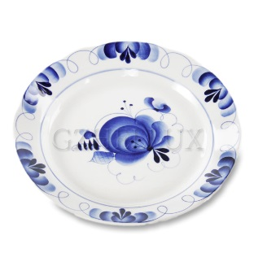___________________________________
 ___________________________________

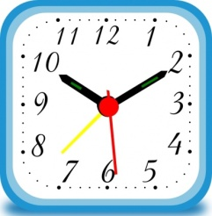 _______________________________________

- Суреттерге мұқият қара.

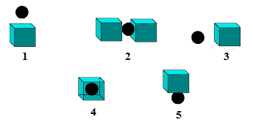

1) Қораптың үстінде тұрған допты бейнелейтін суреттің нөмірін жаз.

2) Қораптардың ортасында тұрған допты бейнелейтін суреттің нөмірін жаз.

3) Қораптың сол жағында тұрған допты бейнелейтін суреттің нөмірін жаз.

Бағалау критерийі | Тапсырма № | Дескриптор | Балл
 |  | Білім алушы
Жазық фигураларды және кеңістік денелерін ажыратады | 1 | жазық фигураларды көрсетеді; | 1
 |  | кеңістік денелерін көрсетеді; | 1
Қоршаған ортадағы заттардың пішініне ұқсас геометриялық фигураларды анықтайды | 2 | дөңгелекті анықтайды және суретін салады; | 1
 |  | үшбұрышты анықтайды және суретін салады; | 1
 |  | шаршыны анықтайды және суретін салады; | 1
«Оң жақ- сол жақ», «жоғары - төмен», «ортасында» терминдерін қолданады | 3 | «жоғары - төмен» қатынасында орналасқан затты анықтайды; | 1
 |  | «ортасында» қатынасында орналасқан затты анықтайды; | 1
 |  | «оңға - солға» қатынасында орналасқан затты анықтайды. | 1
Барлығы |  |  | 8

«Нысандардың орналасуы және бағыты» бөлімі бойынша жиынтық бағалаудың нәтижесіне қатысты
ата-аналарға ақпарат ұсынуға арналған рубрика

Білім алушының аты-жөні: ______________________________________________________________

Бағалау критерийі | Тапсырма  № | Оқу жетістіктерінің деңгейі
 |  | Төмен | Орта | Жоғары
Жазық фигураларды және кеңістік денелерін ажыратады | 1 | Жазық фигуралар мен кеңістік денелерін ажыратуда қиналады. | Жазық фигураларды/ кеңістік денелерін анықтауда қателіктер жібереді. | Жазық фигураларды және кеңістік денелерін дұрыс анықтайды.
Қоршаған ортадағы заттардың пішініне ұқсас геометриялық фигураларды анықтайды | 2 | Қоршаған ортадағы заттардың пішініне ұқсас фигураларды анықтауда қиналады. | Қоршаған ортадағы заттардың пішініне ұқсас фигураларды (дөңгелек / үшбұрыш / шаршы) анықтауда қателеседі. | Қоршаған ортадағы заттардың пішініне ұқсас фигураларды дұрыс анықтайды.
«Оң жақ- сол жақ», «жоғары - төмен», «ортасында» терминдерін қолданады | 3 | Заттардың бір- біріне қатысты орнын анықтауда қиналады. | Заттардың бір- біріне қатысты орнын анықтауда (оң жақ – сол жақ / жоғары – төмен / ортасында) қателіктер жібереді. | Заттардың бір- біріне қатысты орнын дұрыс анықтайды.

4-тоқсан бойынша жиынтық бағалаудың спецификациясы

1. Тоқсандық жиынтық бағалаудың мақсаты

Тоқсандық жиынтық бағалау білім беру мазмұнын жаңарту аясындағы оқу бағдарламасының мазмұнына сәйкес білім алушылардың оқу мақсаттарына жеткендігін тексеруге және тоқсан барысында меңгерген білім, білік және дағдыларын анықтауға бағытталған.

Спецификация 1-сыныпта «Математика» пәні бойынша тоқсандық жиынтық бағалаудың мазмұны мен өткізу рәсімін сипаттайды.

2. Тоқсандық жиынтық бағалаудың мазмұнын анықтайтын құжаттар

«Математика» пәні бойынша (орта білім беру мазмұнын жаңарту аясындағы) бастауыш мектепке арналған оқу бағдарламасы (1 - 4-сыныптар).

- 4-тоқсан бойынша жиынтық бағалауға шолу

3.1 Ұзақтығы - 40 минут
Балл саны - 12

3.2 Жиынтық бағалаудың құрылымы

Тоқсан бойынша жиынтық бағалауда білім алушылардың білім, білік, дағдыларын
өлшеу құралы ретінде қысқа және толық жауапты қажет ететін тапсырмалар қолданылады.
Қысқа жауапты қажет ететін тапсырмаларда білім алушы сандық мән, сөздер немесе қысқа шешімі түрінде жауап береді.
Толық жауапты қажет ететін тапсырмаларда максималды балл жинау үшін білім алушы тапсырманың толық шешімін және шешімін табудың қадамдарын көрсетуі қажет.
Тапсырма бірнеше құрылымдық бөліктерден/сұрақтардан тұруы мүмкін.
Берілген нұсқа қысқа және толық жауапты қажет ететін 5 тапсырмадан тұрады.

Тоқсандық жиынтық бағалау тапсырмаларының сипаттамасы
№ | Бөлім | Бөлімше | Оқу мақсаттары | Тапсыманың сипаттамасы | Тапсырма саны | Балл  саны
1 | 4А бөлім - Күнделікті өмірдегі есептеулер | 1.3 Шамалар және олардың өлшем бірліктері | 1.1.3.6 1 тг, 2 тг, 5 тг, 10 тг, 20 теңгелік тиындармен түрлі төлем жасау | Білім алушы ашық түрдегі қысқа жауапты қажет ететін тапсырманы орындайды | 1 | 1
 |  | 5.1 Есептер және математикалық модель | 1.5.1.4 Санды бірнеше бірлікке арттыру, кеміту, айырмалық салыстыруға берілген есептерді талдау және шығару; кері есептер құрастыру және шығару. | Білім алушы ашық түрдегі толық жауапты қажет ететін тапсырманы орындайды | 1 | 4
2 | 4В бөлім – Жиын және логика элементтері | 1.3 Шамалар және олардың өлшем бірліктері | 1.1.3.3** Ұзындық (см, дм)/ масса (кг)/ көлем (сыйымдылық) (л)/ уақыт (сағ) салыстыру және шамалар мәндерімен қосу мен азайту амалдар орындау | Білім алушы қысқа жауапты қажет ететін ашық түрдегі 2 тапсырманы орындайды | 2 | 5
3 | 4С бөлім – Нысандар дың орналасуы және бағыты | 3.1 Геометриялық фигуралар және олардың жіктелуі | 1.3.1.2 Жазық фигураларды (үшбұрыш, дөңгелек, шаршы, тіктөртбұрыш) және кеңістік фигураларды (куб, шар, цилиндр, конус, пирамида, тікбұрышты параллепипед) тану және қоршаған ортадағы заттармен сәйкестендіру | Білім алушы көп таңдауы бар жабық түрдегі тапсырманы орындайды және дұрыс жауапты табады | 1 | 2
Барлығы |  |  |  |  | 5 | 12

4. Тапсырма үлгілері және балл қою кестесі

«Математика» пәні бойынша 4-тоқсанға арналған
жиынтық бағалаудың тапсырмалары

- Қарындаш 16 теңге тұрады. Қарындашқа төлеу үшін сатушыға қандай тиындарды беруге болады? Төмендегі тиындарды қолдан.
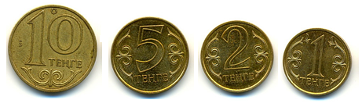

Жауабы: ________________________________________

[1]
- Есепті шығар.

Театрға 7 ұл және олардан 4-еуі кем қыз келді. Театрға неше қыз келді?

[4]

3. Салыстыр. >, < , = таңбаларының тиістісін қой.

[3]
4. Амалдарды орында.

70 кг – 60 кг = 1 дм – 8 см =

[2]

5. Cуреттегі заттардың пішіні қандай геометриялық фигураларға ұқсайды? Сәйкестендір.

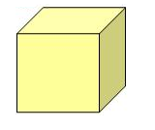
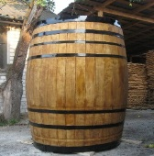
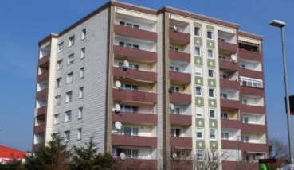

[2]

Балл қою кестесі

№ | Жауап | Балл | Қосымша ақпарат
1 | 10+5+1  10+ 2+2+2  10+1+1+1+1+1+1  5+5+5+1  5+5+2+2+1+1  2+2+2+2+2+2+2+2 | 1 | 16 теңгені жинауға қатысты басқа да дұрыс тәсілдер қабылданады.
2 | Ұлдар - 7  Қыздар -?, 4-уі кем. | 1 | Есептің сызбасы да қабылданады.
 | 7 - 4 | 1
 | =3 (қ.) | 1
 | Жауабы: Театрға 3 қыз келді / 3 қыз келді / 3 қыз. | 1
3 | = | 1
 | > | 1
 | < | 1
4 | 10 кг | 1
 | 2 см | 1
5 | Бөшкенің пішінін цилиндрмен сәйкестендіреді. | 1
 | Үйдің пішінін кубпен сәйкестендіреді. | 1
Барлығы |  | 12

5. Тоқсан бойынша жиынтық бағалауды өткізу ережелері

Тоқсан бойынша жиынтық бағалау кезінде кабинетіңіздегі көмек ретінде қолдануға мүмкін болатын кез келген көрнекі құралдарды (диаграммалар, кестелер, постерлер, плакаттар немесе карталарды) жауып қойған дұрыс.
Тоқсан бойынша жиынтық бағалау басталмас бұрын алғашқы бетінде жазылған нұсқау оқылып, білім алушыларға жұмыстың орындалу ұзақтығы хабарланады. Білім алушыларға жұмыс барысында бір-бірімен сөйлесулеріне болмайтындығы ескертіледі. Нұсқаулықпен таныстырып болғаннан кейін білім алушыларға тоқсан бойынша жиынтық бағалау басталғанға дейін түсінбеген сұрақтарын қоюға болатындығы туралы айтылады.
Білім алушылардың жұмысты өздігінен орындап жатқандығына, жұмысты орындау барысында көмек беретін қосымша ресурстарды, мысалы: сөздіктер немесе калькуляторлар (спецификацияда рұқсат берілген жағдайлардан басқа уақытта) пайдалануларына мүмкіндіктерінің жоқ екендігіне көз жеткізіледі. Олардың жұмыс уақытында бір-біріне көмектесулеріне, көшіріп алуларына және сөйлесулеріне болмайтындығы ескертіледі.
Білім алушыларға дұрыс емес жауапты өшіргішпен өшірудің орнына, қарындашпен сызып қою ұсынылады.
Жұмыс барысында нұсқаулыққа немесе жұмыстың ұзақтығына қатысты білім алушылар тарапынан қойылған сұрақтарға жауап беруге болады. Жекелеген білім алушыларға көмек беруге негізделген кез келген ақпаратты оқуға, айтуға, өзгертіп айтуға немесе көрсетуге тыйым салынады.
Тоқсандық жиынтық бағалаудың аяқталуына 5 минут уақыт қалғандығын үнемі хабарлап отыру қажет.
Тоқсандық жиынтық бағалау аяқталғаннан кейін білім алушылардан жұмыстарын тоқтатып, қалам/қарындаштарын партаның үстіне қоюларын өтіну керек.

6. Модерация және балл қою

Барлық мұғалімдер балл қою кестесінің бірдей нұсқасын қолданады. Модерация үдерісінде бірыңғай балл қою кестесінен ауытқушылықты болдырмау үшін жұмыс үлгілерін балл қою кестесіне сәйкес тексеру қажет.

